
Арктический
музейно-выставочный центр

Отчет об экспедиции на полярную станцию «Бухта Тихая»,
о. Гукера, Земля Франца-Иосифа.
Часть 2.
Консервация гаража

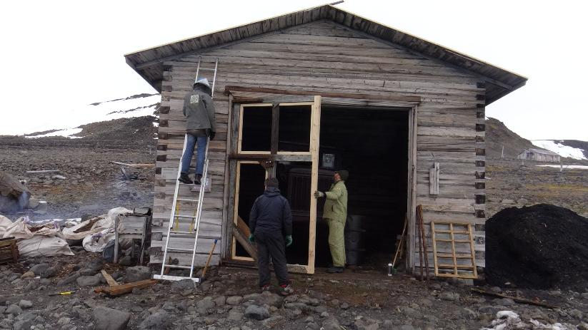

Санкт-Петербург - 2017
Оглавление
Введение 2
Информация об объекте 3
Состояние тракторного гаража по результатам обследования 3
Для спасения гаража были проведены следующие работы 6
Рекомендации по работам по гаражу на следующий год 10
Приложение 1. Фотофиксация изменений 11
Приложение 2. Фотоотчет о процессе реставрации 12

Введение
В июне 2017 г между НП «Русская Арктика» и ЧУ «Арктический музейно-выставочный центр» был подписано соглашение о сотрудничестве, в рамках которого была организована экспедиция на Землю Франца-Иосифа, в Бухту Тихую, о. Гукера.
Экспедиция состоялась (21 июля – 12 августа 2017 г.) и в ее составе были специалисты-архитекторы, инженеры, механики и историки (В.Матвеенко, И.Графов, Н.Смирнов, Н.Фризин) для проработки проекта реставрации и приспособления здания под музейно-гостевые функции.
В рамках экспедиции был проведен комплекс работ по инженерно-архитектурному обследовании ангара для гидросамолётов, реставрационному ремонту гаража и консервации объектов техники (трактор ДТ 55 и трактор Сталинец С 80).
В перспективе в Бухте Тихой планируется создание самого северного музея Арктики, где можно встречать туристов, рассказывать об освоении Земли Франца-Иосифа, Арктики и Северного полюса, проводить различные мероприятия (лекции, семинары, конференции).
Таким образом, в Российской высокоширотной Арктике появится первая развитая инфраструктурная точка развития туризма и самый северный музей.
Данный отчет посвящен работам по консервации и ремонту гаража.

Отчет подготовлен: В.Матвеенко, И.Графов, Н.Смирнов, Н.Фризин, П.Филин

Информация об объекте
Рубленый гараж был построен в 1953 г. взамен обветшавшего дощатого, существовавшего на станции с 1939 г. По имеющейся информации, гараж был построен из тесаного плавника (считается, что в районе станции его мало).
В гараже стоит трактор «Сталинец С-80»
Размеры гаража:
Длина 6,7 м.
Ширина 5,9 м.
Высота 3,8 м.

Состояние тракторного гаража по результатам обследования
Сруб гаража находится в удовлетворительном состоянии, кроме отдельных подгнивших бревен. Это бревна нижних венцов, находившиеся под слоем строительного мусора, лежащего вдоль стен и бревна стены под кучей каменного угля, прилегающей к этой стене. Бревна не проветривались от влаги и начали гнить.
Пол гаража состоит из досок, уложенных по грунту. Доски частично скрыты слоем льда толщиной до 70 см. Доски подгнившие, окончательно их состояние можно будет оценить после полного удаления льда и вмерзших в него ящиков, мусора и др.
Конструкции крыши и обрешетка в удовлетворительном состоянии.
Кровельное покрытие полностью отсутствует. Рейки, прижимавшие кровлю, частично сгнили.
Потолок дощатый, засыпанный утеплителем (печным шлаком). Утеплитель сильно пропитан влагой, по этой причине доски потолка сырые и частично поражены гнилью.
Одна оконная рама стоит на своем месте, большая часть стекол отсутствует. Еще три рамы стоят в гараже, вмерзшие в лед. (Возможно, две из них никогда не устанавливались в проемы)
Ворота отсутствуют. Одна створка ворот (с калиткой) лежит на грунте рядом с гаражом. Часть элементов каркаса створки сгнила. Обшивка сырая, местами подгнившая. Внутри створки и калитки лежит утеплитель, сильно пропитанный влагой. Другая створка ворот утрачена.

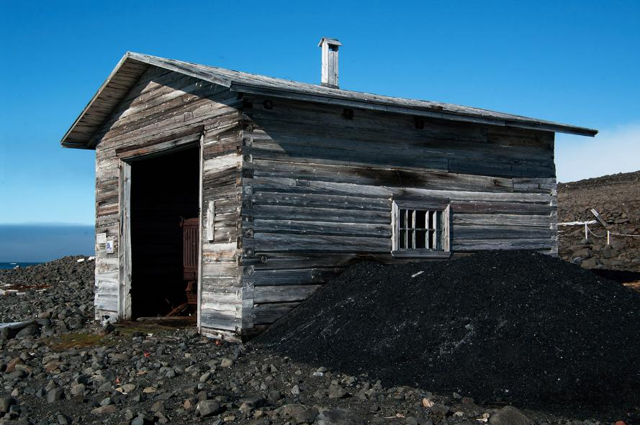
Гараж. Ворота отсутствуют, стекла выбиты, у стены уголь

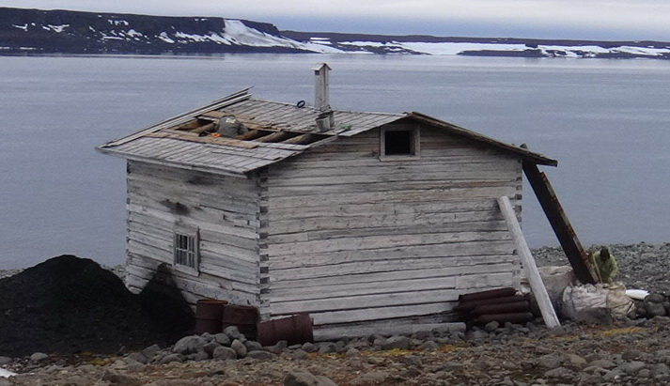

Гараж. Кровля утрачена

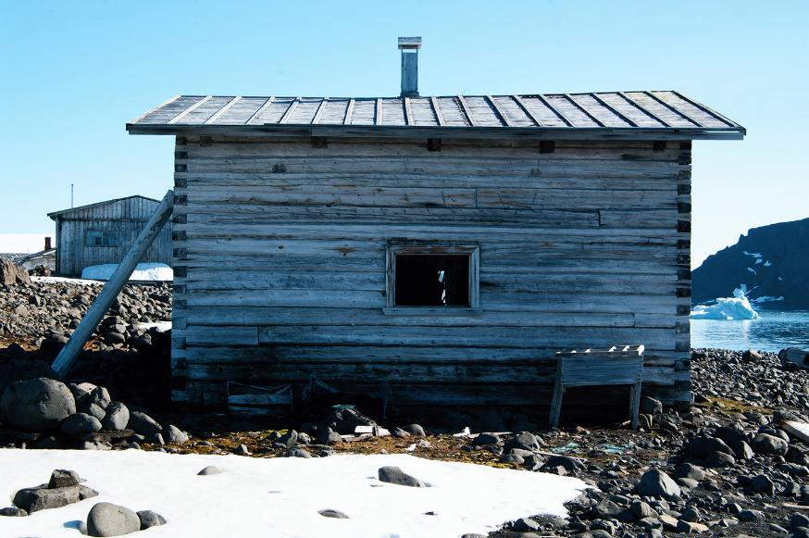
Гараж. Оконная рама отсутствует
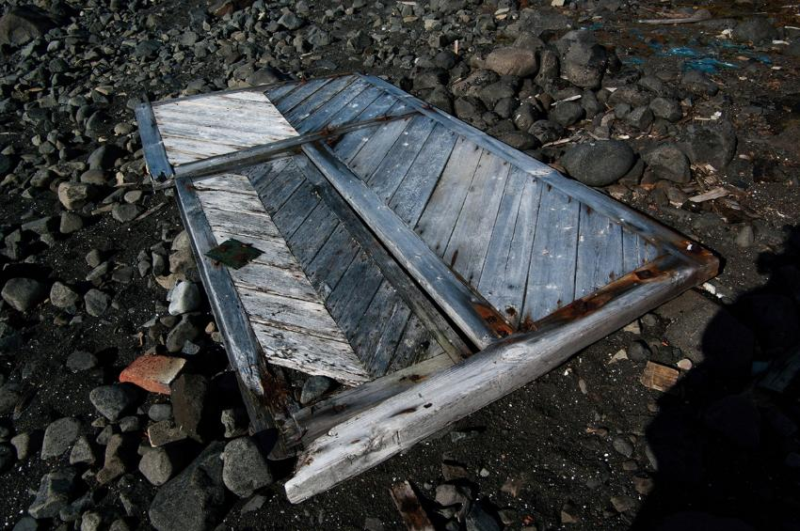
Створка ворот с калиткой

Для спасения гаража были проведены следующие работы
Работы выполнялись силами 2-х человек (Н. Смирнов и Н. Фризин) с разовым подключением к работам еще 2-х человек (В. Матвеенко и И. Графов) (тяжелые работы по переносу материалов, уборке мусора, установке ворот и доставке материала на крышу гаража).
- Разборка остатков старой кровли (прижимные рейки, рубероид, причелины);
- Частичный демонтаж обрешетки на обоих скатах крыши. Это было необходимо для работы на чердаке;
- Удаление с чердака старого утеплителя (около 4 куб.м);
Реставрация крыши
- Установка на место обрешетки;
- Покрытие крыши листами ДВП;
- Устройство кровли из рулонного материала «Технониколь»;
- Изготовление недостающих прижимных реек (взамен сгнивших);
- Установка на место прижимных реек;
Реставрация ворот
- Разборка створки ворот и калитки (демонтаж обшивки);
- Просушка обшивки;
- Удаление бывшего внутри ворот утеплителя;
- Ремонт петель калитки;
- Восстановление элементов каркаса ворот (протезирование);
- Установка на место старой обшивки;
- Повеска ворот и калитки;
- Половина проема вместо отсутствующей створки временно закрыта досками (временная консервация);
Восстановление окон
- Освобождение из льда двух оконных рам;
- Просушка рам;
- Остекление рам (остеклены две рамы);
- Установка рам на место;
- Изготовление щитов на окна для защиты в зимнее время от медведей;
Спасательные работы по срубу
- Удаление льда из гаража (частично)
- Уборка угля от стены (частично). Куча угля промерзла насквозь, за лето оттаяла на глубину 40 см. Оттаявший уголь удален;
- Очищены нижние венцы стен от строительного мусора – обеспечено проветривание.
- От стен отодвинуты складированные у гаража газовые баллоны и др. для обеспечения проветривания.

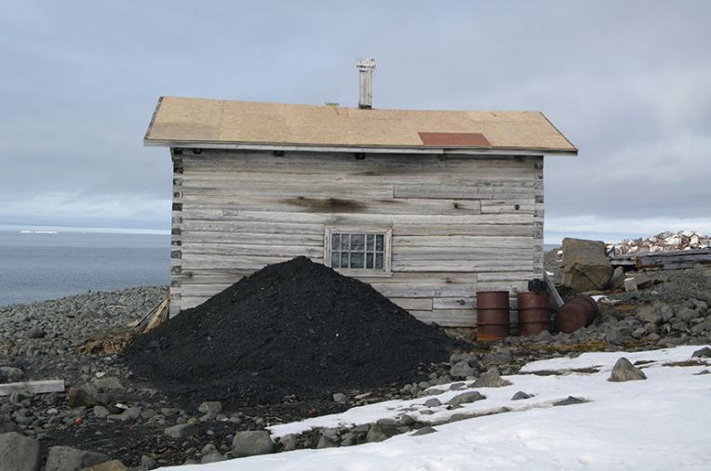
Крыша покрыта листами ДВП
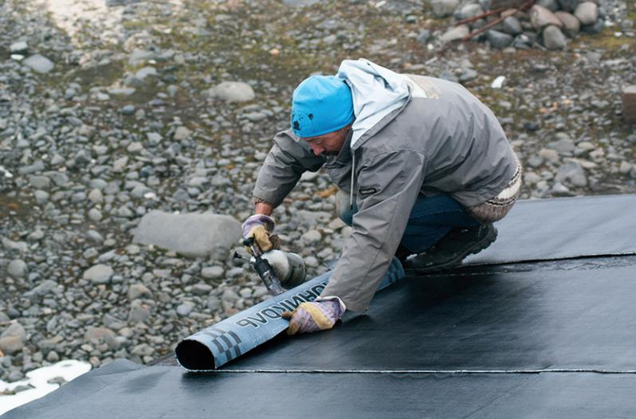
Наклеивание кровельного материала

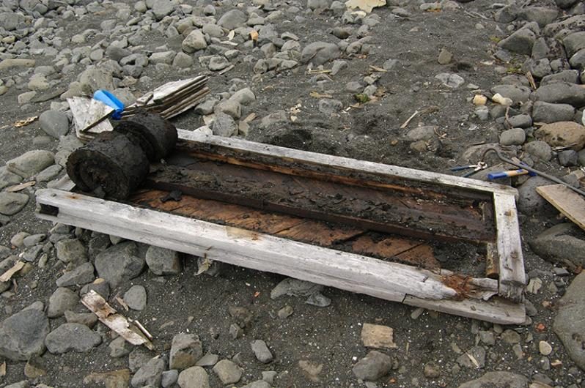
Калитка ворот. Удаление мокрого утеплителя
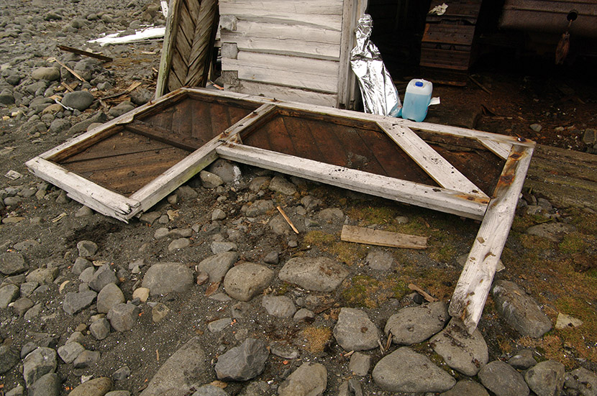
Створка ворот. Удален утеплитель. Отсутствует часть обвязки
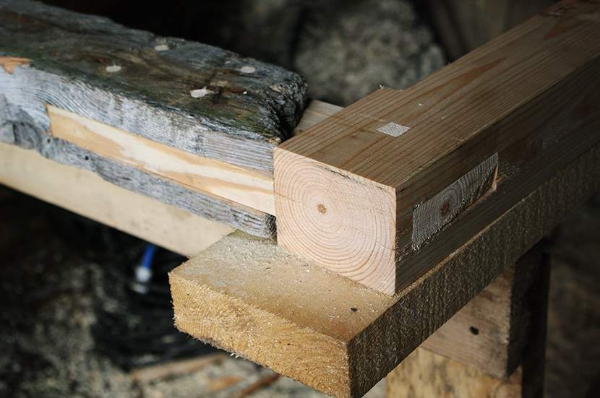
Реставрация ворот

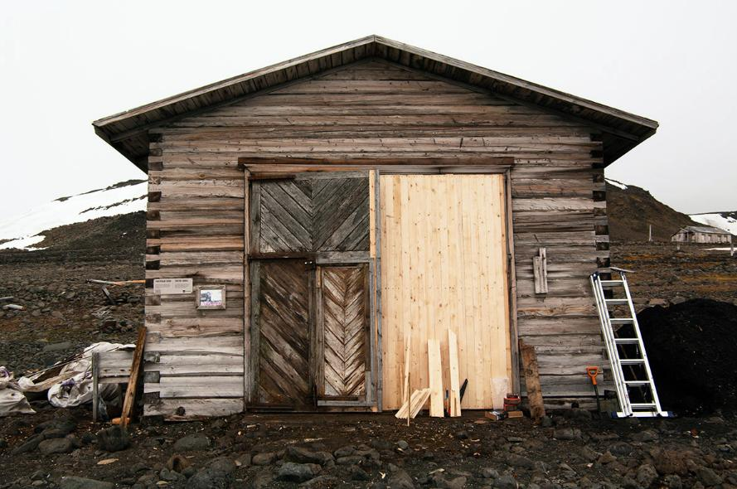
Отреставрированы створка ворот и калитка. Сделана временная створка (консервация)

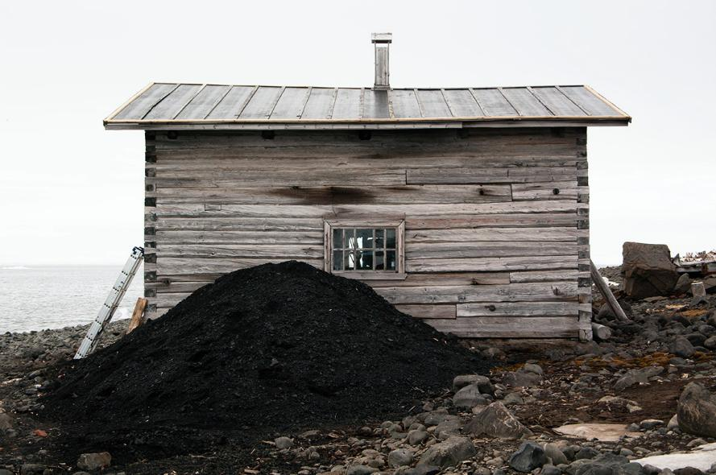
Восстановлена кровля, остеклены окна

Рекомендации по работам по гаражу на следующий год
- Изготовить и установить недостающую створку ворот. Изготавливать ее целесообразно «на материке». Привезти в разобранном виде на ЗФИ и там собрать.
- Отгрести от стены уголь – насколько оттает.
- Окончательно расчистить нижние венцы, определить состояние бревен в них.
- Удалить из гаража оставшийся лед.
- Изучить состояние пола (настила).
- Возможно, сделать новый настил.
- Для защиты от медведей на каждое были изготовлены съемные щиты, которые необходимо устанавливать на место перед покиданием станции на зиму.

Приложение 1. Фотофиксация изменений
Было | Стало
Ворота
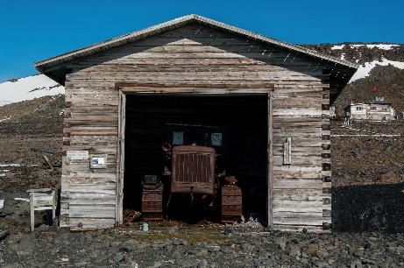 | 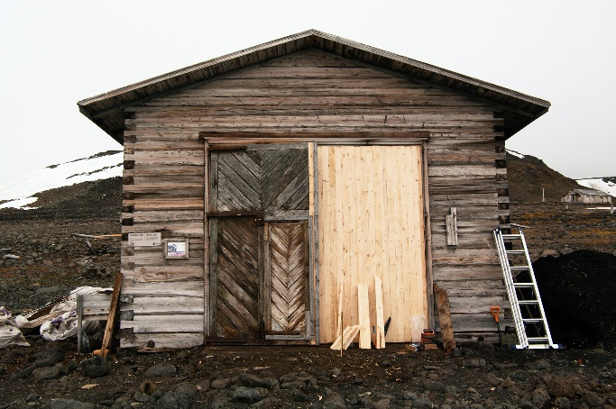
Крыша
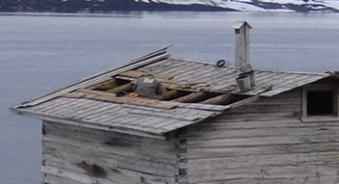 | 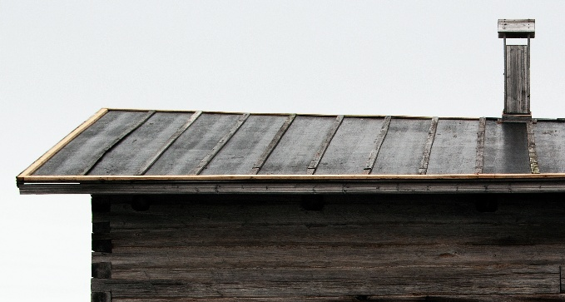
Окно 1
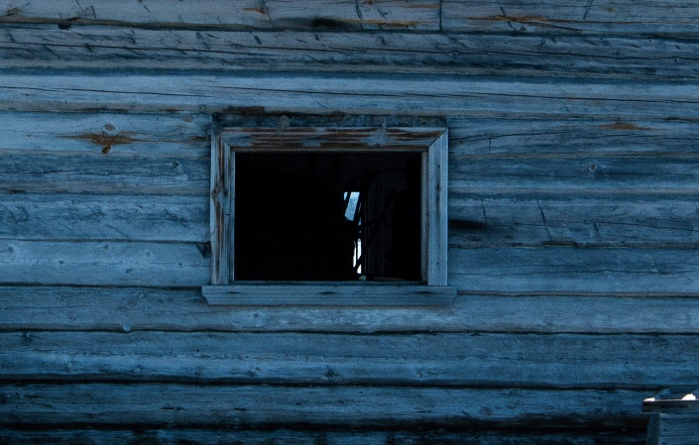 | 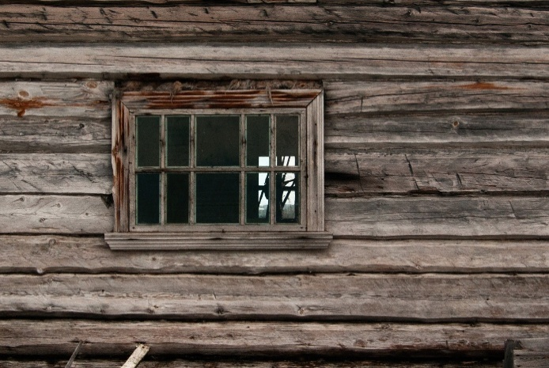
Окно 2
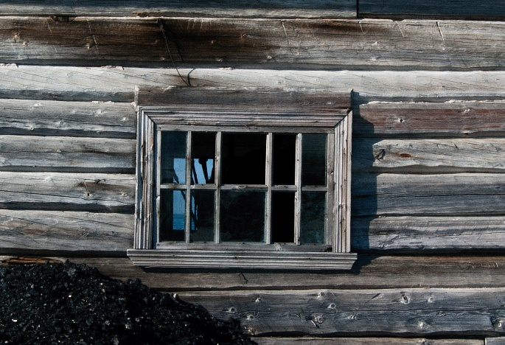 | 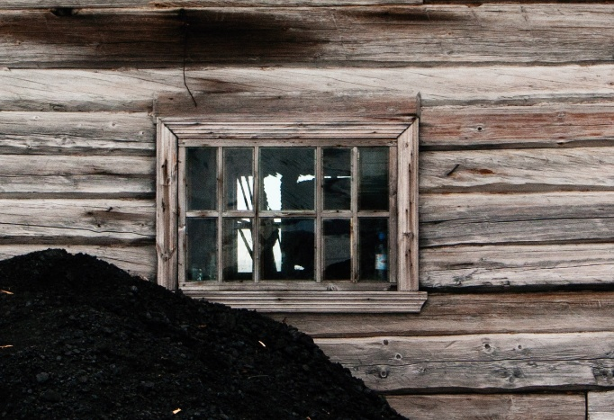

Приложение 2. Фотоотчет о процессе реставрации
